
Arbeitsblatt 5
zum Schwerpunkt „Mental Health“ (SWR)
www.planet-schule.de/x/mental-health

Die 7 Säulen der Resilienz


Füllt die 7 Begriffe in den Säulen mit Inhalt, indem ihr die Aussagen den richtigen Säulen zuordnet. Malt hierzu die Kästen in der Farbe der passenden Säule an. Könnt ihr weitere Inhalte zu den einzelnen Säulen ergänzen?
„Ich lerne aus Fehlern und passe mein Verhalten entsprechend an.“
„Ich habe Freunde, auf die ich mich verlassen kann.“
„Ich akzeptiere, was nicht zu ändern ist.“

„Ich habe Ziele, die ich erreichen möchte.“
„Ich suche nach Lösungen, nicht nach Schuldigen.“
„Ich sehe mich selbst positiv.“

„Ich sehe auch in schwierigen Situationen das Stärkende.“

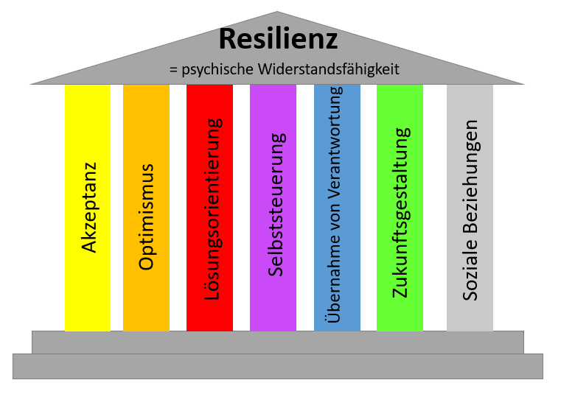

„Ich gehe wertschätzend mit anderen Menschen um.“
„Ich kann durch mein Verhalten Einfluss nehmen auf mein Leben.“
„Ich übernehme Verantwortung für meine Gefühle, Gedanken und Handlungen.“

„Ich lasse meine Gefühle zu. Auch Wut, Trauer und Schmerz haben ihre Berechtigung. Ich lasse mich aber nicht von ihnen beherrschen.“

„Ich bin offen für Veränderungen und sehe diese als Chance.“
„Ich verwandle Probleme in Möglichkeiten und Chancen!“
„Ich kann Druck aushalten und gelassen bleiben.“
„Ich kann mir meine Schwächen eingestehen.“
„Ich bin empathisch und kann mich gut in andere hineinversetzen.“

